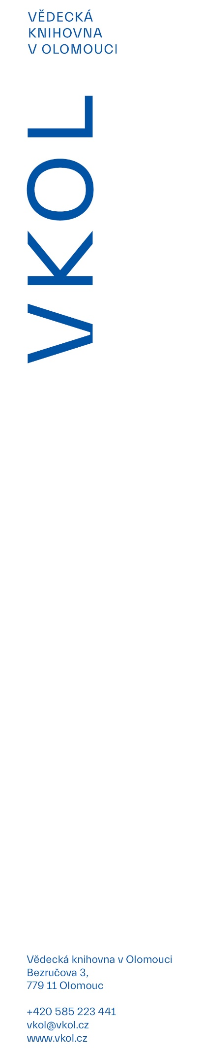 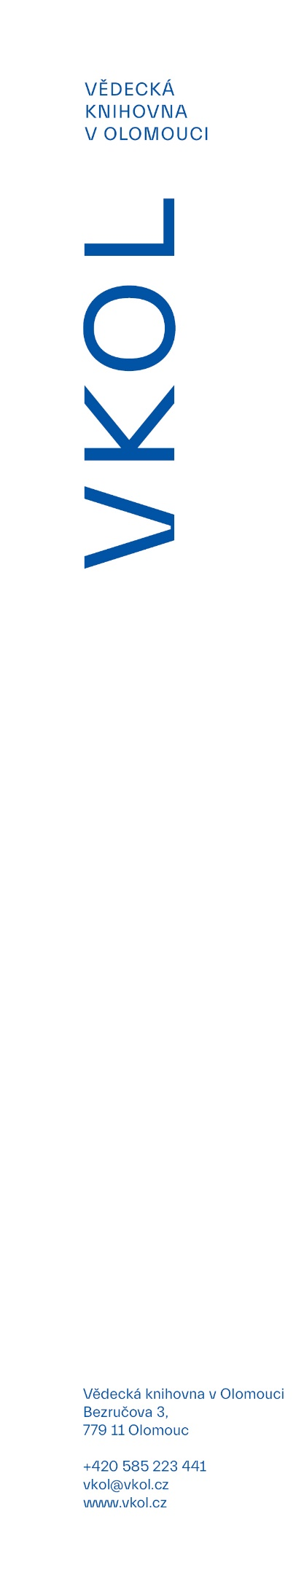

26. 9. 2022

**VKOL připomene olomouckého „legendárního“ starostu JUDr. Richarda Fischera**

**Vědecká knihovna v Olomouci připomene významnou osobnost olomoucké historie JUDr. Richarda Fischera. Vernisáž s autogramiádou nové knihy, na níž účast přislíbili Fischerovi prapotomci, se koná 3. října 2022 od 17 hodin v Galerii Biblio na Bezručově 2.**

U příležitosti letošního 150. výročí narození rodáka z Loštic JUDr. Richarda Fischera připravila Vědecké knihovna v Olomouci, která ve svém fondu uchovává Fischerovu bohatou publikační a novinářskou činnost, publikaci a výstavu věnovanou pozapomenuté osobnosti, která v letech 1924–1939 stála v čele olomoucké radnice a jejíž aktivity dalece přesahovaly hranice regionu. V případě publikace *Život je mnoho* i doprovodné výstavy se jedná o vůbec první zpracování přehledové biografie Richarda Fischera.

Aktivní profesní život Richarda Fischera se odehrával na pozadí přelomových událostí rakousko-uherské monarchie, první i druhé republiky a částečně také období okupace. Více než padesát let zasvětil prosazování českých národních snah, spravedlivému fungování komunální politiky a podpoře a obhajobě potřeb a požadavků českého národa. Jeho celoživotní postoje moderního demokraticky smýšlejícího politika, literárně činného a společensky angažujícího se člověka charakterizuje zejména odhodlanost boje za českou Olomouc. Vedle politických a národně buditelských aktivit současně nepolevil ani ve své advokátské praxi.

*„Ačkoliv Richard Fischer usedl do starostenského křesla až v roce 1923, nelze mu upřít prvenství Čecha, který stanul v čele olomoucké radnice a převedl město do rukou české správy. Fischer dostál také své pověsti moderního vizionáře, jehož úsilím se podařilo obnovit a především realizovat někdejší myšlenku vytvoření tzv. Velkého Olomouce připojením třinácti obcí, jež doposud představovaly olomoucká předměstí,“* říká k Fischerovi autorka knižní novinky a kurátorka výstavy Mgr. Kristýna Bařinová.

Fischer ve funkci olomouckého starosty setrval až do osudného 15. března roku 1939, kdy pronáší svůj poslední odvážný projev a předává správu města k rukám německých okupantů*.*

Válečné období prožil v rodných Lošticích, kde i nadále poskytoval právnické rady místním i přespolním, kteří se na něj s důvěrou obraceli. Po válce se sice v září roku 1946 vrací do milované Olomouce, ale veřejného života se již neúčastní. Duši prvorepublikového demokrata zdrtil nástup komunistického režimu. Osobnost Fischerova formátu ztělesňující ideály dob minulých přicházející nová éra nemohla potřebovat.

Akce, na níž účast přislíbili Fischerovi prapotomci, se koná pod záštitou starostky města Loštice Bc. Šárky Havelkové Seifertové a primátora statutárního města Olomouce Mgr. Miroslava Žbánka, MPA. Publikaci i výstavu finančně podpořili statutární město Olomouc, město Loštice, VHS Olomouc, a.s., firma A. W. spol s r. o. a Advokátní kancelář Ritter-Šťastný.

Výstava bude přístupná do konce října v otevírací době VKOL. Publikaci bude možné zakoupit přímo ve Vědecké knihovně v Olomouci či v e-shopu na www.vkol.cz

**Medailon JUDr. Richarda Fischera**

Narozen 27. března 1872 v nedalekých Lošticích, „legendární“ olomoucký starosta v letech 1923 až 1939, advokát, politik (poslanec Moravského zemského sněmu), žurnalista, literát a především zapálený český vlastenec. Ve městě přivítal řadu významných domácích i zahraničních hostů (mj. prezidenty T. G. Masaryka, E. Beneše). Zemřel 4. února 1954 v Olomouci. Pohřben byl v Lošticích.